1. Conceptos básicos

? Población y muestra
- Población: conjunto total de elementos que se estudian. Ejemplo: todos los alumnos de la UTN.
- Muestra: subconjunto representativo de la población. Ejemplo: 40 alumnos seleccionados para una encuesta.
La población tiene parámetros (valores verdaderos), la muestra tiene estadísticos (valores estimados).

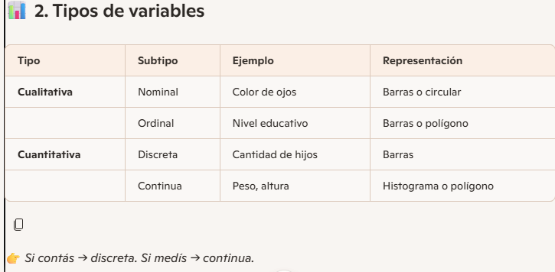

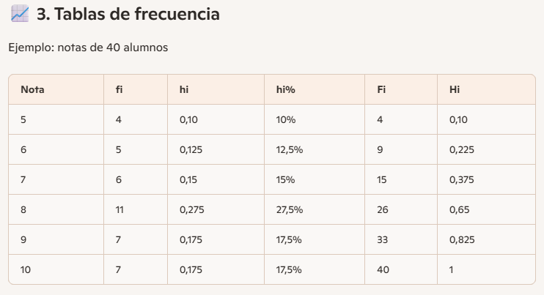
fi = frecuencia absoluta, hi = relativa, Fi = acumulada.
Representaciones gráficas
- Barras → variables discretas o cualitativas.
- Histograma → variables continuas (barras pegadas).
- Polígono de frecuencias → une puntos medios de intervalos.
- Circular → porcentajes de un total.
- Pictograma → símbolos repetidos para datos pequeños.
Ejemplo: notas → gráfico de barras con alturas proporcionales a fi.
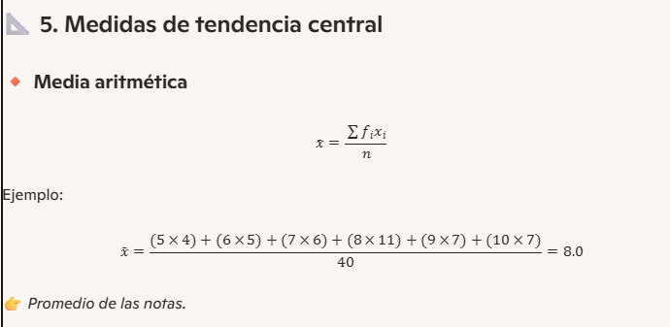
Mediana
Valor que divide la muestra en dos partes iguales. Si n=40 → posición 20 y 21 → ambas dentro de nota 8 → Mediana = 8.
Moda
Valor más frecuente → nota 8 (11 alumnos). ? Moda = 8.

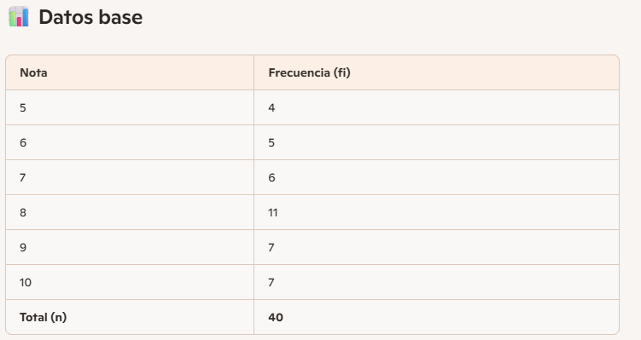
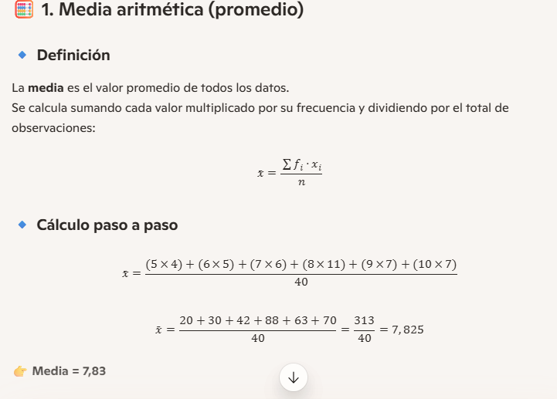
Interpretación
E promedio de las notas es 7,83, lo que indica que la mayoría de los alumnos se ubicaron cerca de esa calificación.
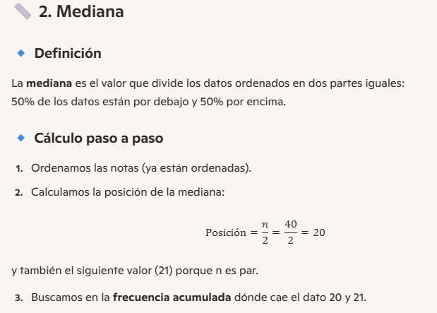

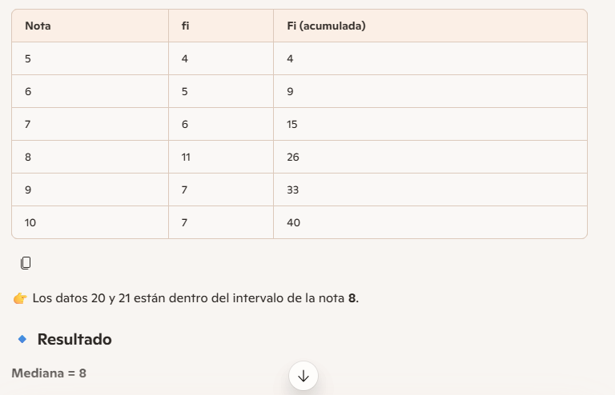
Interpretación
La mitad de los alumnos tiene nota menor o igual a 8, y la otra mitad mayor o igual a 8.
3. Cuartiles

? Definición
Los cuartiles dividen los datos en cuatro partes iguales:
- Q1 → 25% de los datos (primer cuarto)
- Q2 → 50% (la mediana)
- Q3 → 75% (tercer cuarto)
Cálculo paso a paso
Posiciones:
- Q1 → n/4=40/4=10
- Q2 → n/2=20
- Q3 → 3n/4=30

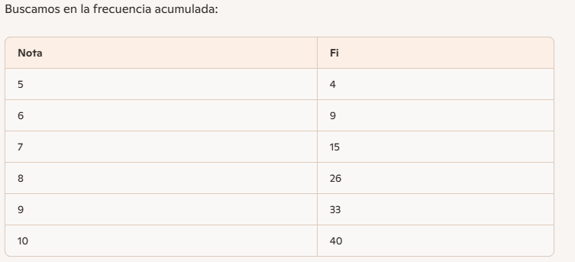
Q1 → posición 10 → cae en nota 7
- Q2 → posición 20 → cae en nota 8
- Q3 → posición 30 → cae en nota 9
Interpretación
- 25% de los alumnos tienen nota ≤ 7.
- 50% tienen nota ≤ 8.
- 75% tienen nota ≤ 9.
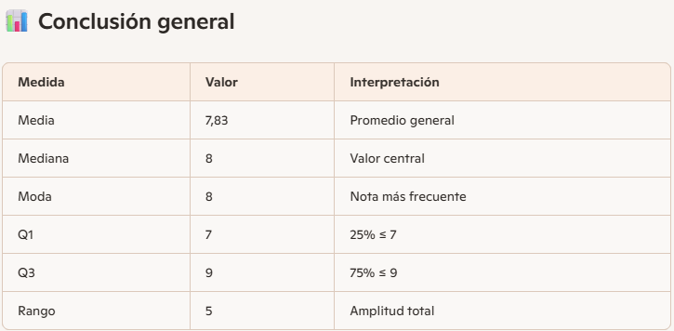
fi (frecuencia absoluta simple) → es la cantidad de alumnos que sacaron esa nota. Ejemplo: fi=4 para la nota 5 significa que 4 alumnos obtuvieron un 5.
- Fi (frecuencia absoluta acumulada) → es la suma progresiva de las frecuencias hasta ese punto.
- El primer Fi siempre coincide con el primer fi.
- El segundo Fi = fi1 + fi2.
- El tercero Fi = fi1 + fi2 + fi3, y así sucesivamente.
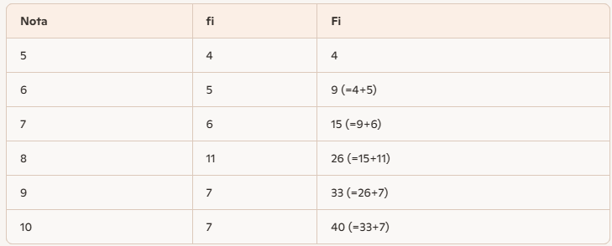
Cómo interpretarlo
- fi te dice cuántos alumnos tienen exactamente esa nota.
- Fi te dice cuántos alumnos tienen esa nota o menos.
Ejemplo:
- Fi=26 en la nota 8 significa que 26 alumnos sacaron entre 5 y 8 inclusive.
- Fi=33 en la nota 9 significa que 33 alumnos sacaron entre 5 y 9 inclusive.

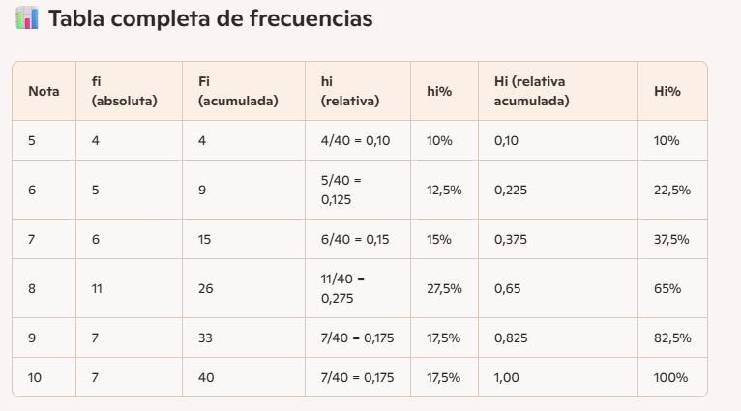

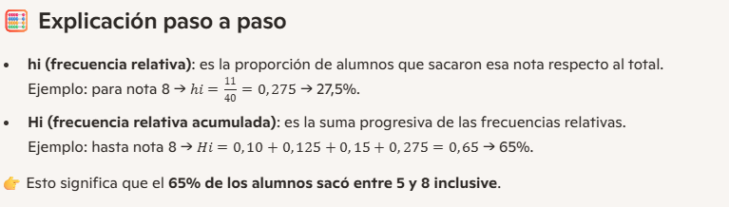

Cuartiles

? Definición
Los cuartiles dividen la distribución ordenada en cuatro partes iguales:
- Q1 (primer cuartil): el valor que deja al 25% de los datos por debajo.
- Q2 (segundo cuartil): es la mediana, divide en 50%.
- Q3 (tercer cuartil): el valor que deja al 75% de los datos por debajo.
? En otras palabras: Q1 marca el límite del primer cuarto, Q2 el segundo, Q3 el tercero.

Cálculo paso a paso con las notas
Tenemos n = 40 alumnos. Las posiciones de los cuartiles se calculan así:
- Q1 → n/4=40/4=10 → posición 10
- Q2 → n/2=40/2=20 → posición 20 (la mediana)
- Q3 → 3n/4=30 → posición 30
Ahora usamos la frecuencia acumulada (Fi):
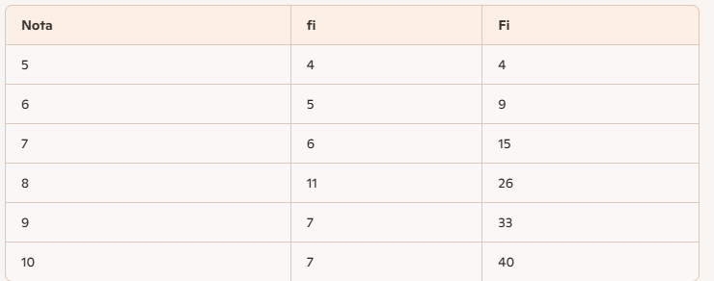
Q1: posición 10 → cae en la nota 7 (porque Fi=9 hasta nota 6 y Fi=15 hasta nota 7).
- Q2: posición 20 → cae en la nota 8 (Fi=26).
- Q3: posición 30 → cae en la nota 9 (Fi=33).
? Resultado: Q1 = 7, Q2 = 8, Q3 = 9
Interpretación
- 25% de los alumnos tienen nota ≤ 7.
- 50% (la mitad) tienen nota ≤ 8.
- 75% tienen nota ≤ 9.
Esto muestra que la mayoría de las notas se concentran entre 7 y 9.

